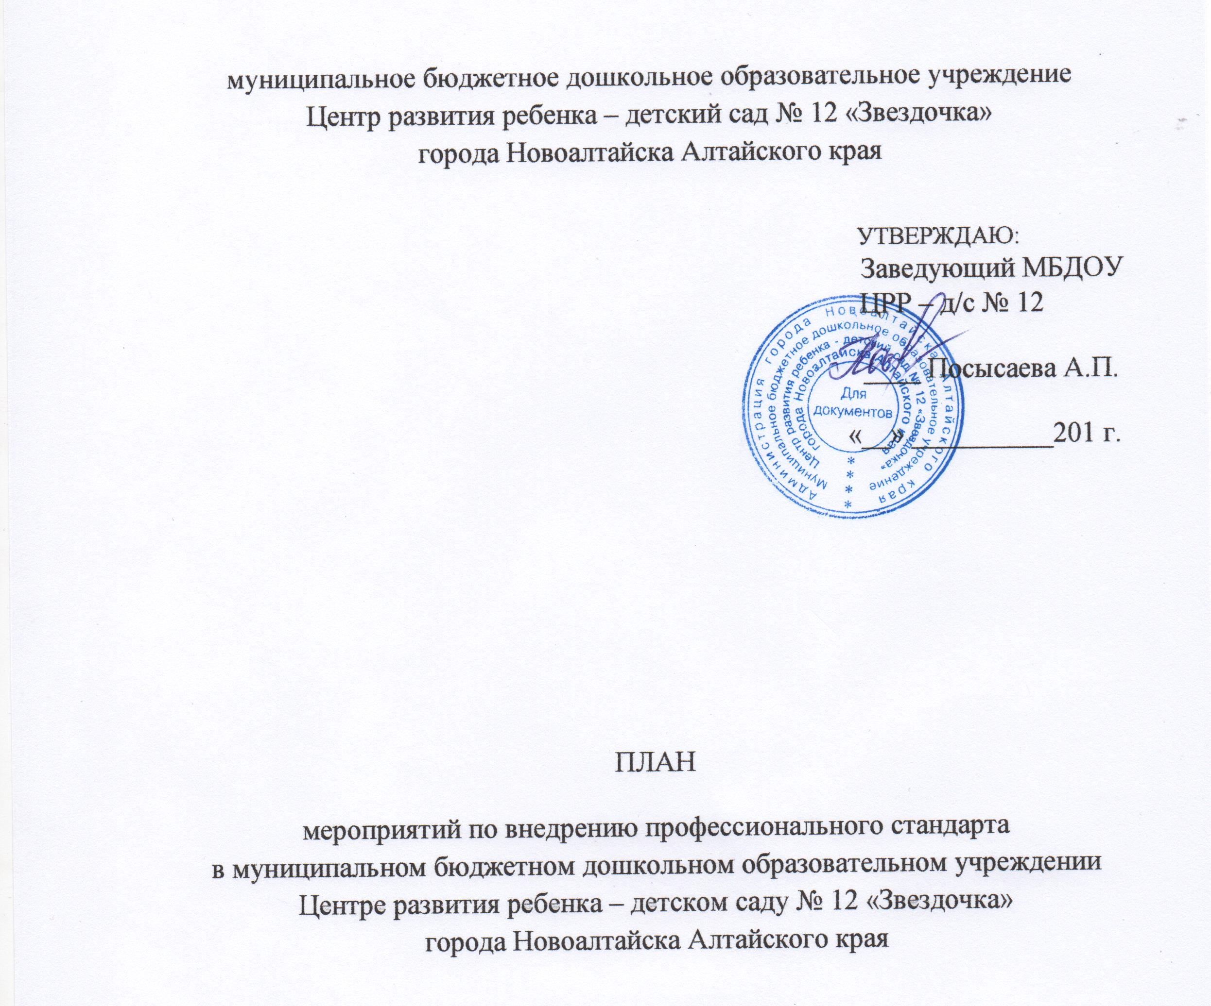

|  |  |  |  |  |
| --- | --- | --- | --- | --- |
| ***№*** | ***Мероприятие*** | ***Ожидаемый***  ***результат*** | ***Ответственный*** | ***Срок исполнения*** |
|  | **I ЭТАП**  **Подготовительный 2016 год** | | | |
|  | **Организационно-правовое обеспечение и информационное сопровождение** | | | |
|  | Организация ознакомления педагогических работников учреждения с содержанием профессионального стандарта «Педагог»:  -организация обсуждения на педагогических советах.  -размещение информации на стендах в учреждении. | Протоколы заседаний  Лист ознакомления | Ст.воспитатель | Сентябрь 2016-  Декабрь 2016 |
| 2. | Изучение методических рекомендаций КГБОУ ДПО АКИПКРО по самоанализу и самооценки профессиональной деятельности воспитателя д.о. | Протоколы заседаний  Лист ознакомления | Ст.воспитатель | Сентябрь 2016 |
| 3. | Создание рубрики  «Профстандарт» на сайте ДОУ | Стенд и рубрика на сайте «Профстандарт» | Ст.воспитатель | Январь 2017 |
| 4. | Организация и проведение процедуры самооценки сотрудников своей квалификации в соответствии с уровнями профессионального стандарта. | Листы самоанализа проф.уровня в соответствии с требованиями профстандарта | Ст.воспитатель | Сентябрь 2016 |
| 5. | Определение трудовых функций работников и применение в соответствии с ними нужных профстандартов.  Разработка, согласование и утверждение локальных правовых актов организации в области формирования кадровой политики, трудовых отношений с работниками, нормирования и оценки их труда. | Установление единых требований к содержанию и качеству проф.деятельности работников учреждения. Новые редакции документов:  коллективный договор, правила трудового распорядка. | Рабочая группа. Администрация. | Ноябрь-декабрь 2016 |
| 6. | Разработка педагогическими работниками индивидуального плана профессионального развития с учетом выявленных профессиональных дефицитов компетенций на основе проведенного самоанализа и самооценки про.деятельности. | План педагогических работников по профессиональному развитию с учетом выявленных профессиональных дефицитов компетенций | Ст.воспитатель | Сентябрь – октябрь 2016 г |
| 7. | Разработка дифференцированной программы развития проф.компетентности педагогических работников организации с учетом выявленных в ходе самоанализа проф.дефицитов с точки зрения требований профстандарта. | Дифференцированная программа по развитию профессионального уровня педагогов образовательной организации в соответствии с требованиями профстандарта. | Рабочая группа | Ноябрь 2016 г |
| 8. | Проведение заседаний рабочий группы | Мониторинг внедрения профстандарта | Рабочая группа | Ежеквартально |
|  | **Организация обучения педагогических работников** | | | |
| 9. | Планирование и осуществление повышения квалификации (профессиональной переподготовки) воспитателей на очередной учебный год с учетом предложений и рекомендаций коллегиальных органов управления организации, представительных органов участников образовательных отношений, аттестационных комиссий и др. | План повышения квалификации | Ст.воспитатель | 2016 |
| 10. | Отчет по реализации дифференцированной программы развития профессиональной компетентности педагогических работников организации | Самоанализ работы учреждения | Администрация | Декабрь 2016 |
|  | **Совершенствование методической работы** | | | |
| 11. | Консультационная поддержка «Профессиональный стандарт педагога, педагог - психолог»  Педагогические советы, семинары | Повышение качества профессиональной деятельности педагогов | Ст.воспитатель | 2016 -2020 |
| 12. | Участие педагогов в работе семинаров, научно –практических конференциях, муниципальных методических объединениях | Повышение качества профессиональной деятельности педагогов | Ст.воспитатель | 2016 -2020 |
| 13. | Участие педагогов ДОУ в муниципальных конкурсах;  конкурсах педагогического мастерства | В соответствии с планом | Ст.воспитатель  Творческая группа  Воспитатели | 2016 -2020 |
| 14. | Использование в работе инновационной деятельности, способствующей росту проф. компетентности | Повышение качества профессиональной деятельности педагогов | Ст.воспитатель  Творческая группа  Воспитатели | постоянно |
|  | **Аттестация педагогических работников** | | | |
| 15. | Перспективное и текущее планирование аттестации педагогов  Составление плана аттестации педагогических работников.    Консультационная поддержка:  -процедура прохождения аттестации на соответствие занимаемой должности;  -процедура прохождения аттестации на квалификационную категорию (первую, высшую) | План аттестации педагогических работников  Заявки | Администрация ДОУ | Ежегодно, сентябрь |
| 16. | Создание и организация деятельности аттестационной комиссии в ДОУ | Кадровое и организационно-методическое обеспечение деятельности аттестационной комиссии в ДОУ | Администрация ДОУ | В течение 2016-2017 уч. года, ежегодно |
| 17. | Организация и проведение квалификационных испытаний педагогических работников с целью подтверждения соответствия работников занимаемой должности | Экспертные заключения о соответствии педагогических работников занимаемой должности | Администрация ДОУ | В течение 2016-2017 учебного года |
| 18. | Рассмотрение результатов повышения квалификации, переподготовки педаго­гов | Протокол педсовета | Администрация ДОУ;  Отчёты педагогов | 2016-2017 уч.года |
|  | **II ЭТАП Реализация планов по организации применения профессиональных стандартов 2017 – 2019 год** | | | |
| 1. | Актуализация плана повышения квалификации, пофпереподготовки, получение образования работников ОО | Ежегодный отчет о повышении квалификации, пофпереподготовке, получение образования | Старший воспитатель | Ежегодно на 1 сентября |
| 2. | Уведомление трудового коллектива об изменениях условий труда в целях учета требования профстандартов | Протокол заседания | Заведующий | Январь 2017 |
| 3. | Участие в федеральных, областных и городских мероприятиях (вебинарах, курсах, семинарах и …) по теме перехода на профстандарт педагога | Свидетельства, сертификаты. | Администрация ДОУ | 2017-2019 |
| 4. | Заключение трудовых договоров с учетом должностных обязанностей, условий оплаты труда, показателей и критериев оценки эффективности деятельности для назначения стимулирующих выплат в зависимости от результатов труда и качества оказываемых муниципальных услуг | Трудовые договора в новой редакции. Допсоглашения к трудовому договору. | Администрация ДОУ | До декабря 2019 |
| 5. | Выявление, изучение и обобщение опыта эффективной профессиональной деятельности педагогических работников. Распространение опыта, в том числе посредствам: мастер-классов, стажерских практик, выступлений на МО и др. | План мероприятий по распространению опыта эффективной профессиональной деятельности | Ст.воспитатель | 2017-2019 |
| 6. | Проведение педагогическими работниками мероприятий по повышению профессионального уровня в соответствии с планом профессионального развития | Протоколы заседаний | Ст.воспитатель | 2017-2019 |
| 7. | Проведение квалификационных испытаний для работников учреждения с целью подтверждения соответствия работников занимаемой должности | Экспертное заключения о соответствии работников занимаемой должности | Ст.воспитатель | 2017-2019 |
| **III ЭТАП**  **Обобщающий июль-декабрь 2019 год** | | | | |
| 1. | Проведение мониторинга по выявлению сильных и слабых сторон применения профстандарта работников образования и социальной сферы в трудовых отношениях | Аналитическая справка по внедрению и действию профстандарта в учреждении |  | Декабрь 2019 |